Giv en buket blomster
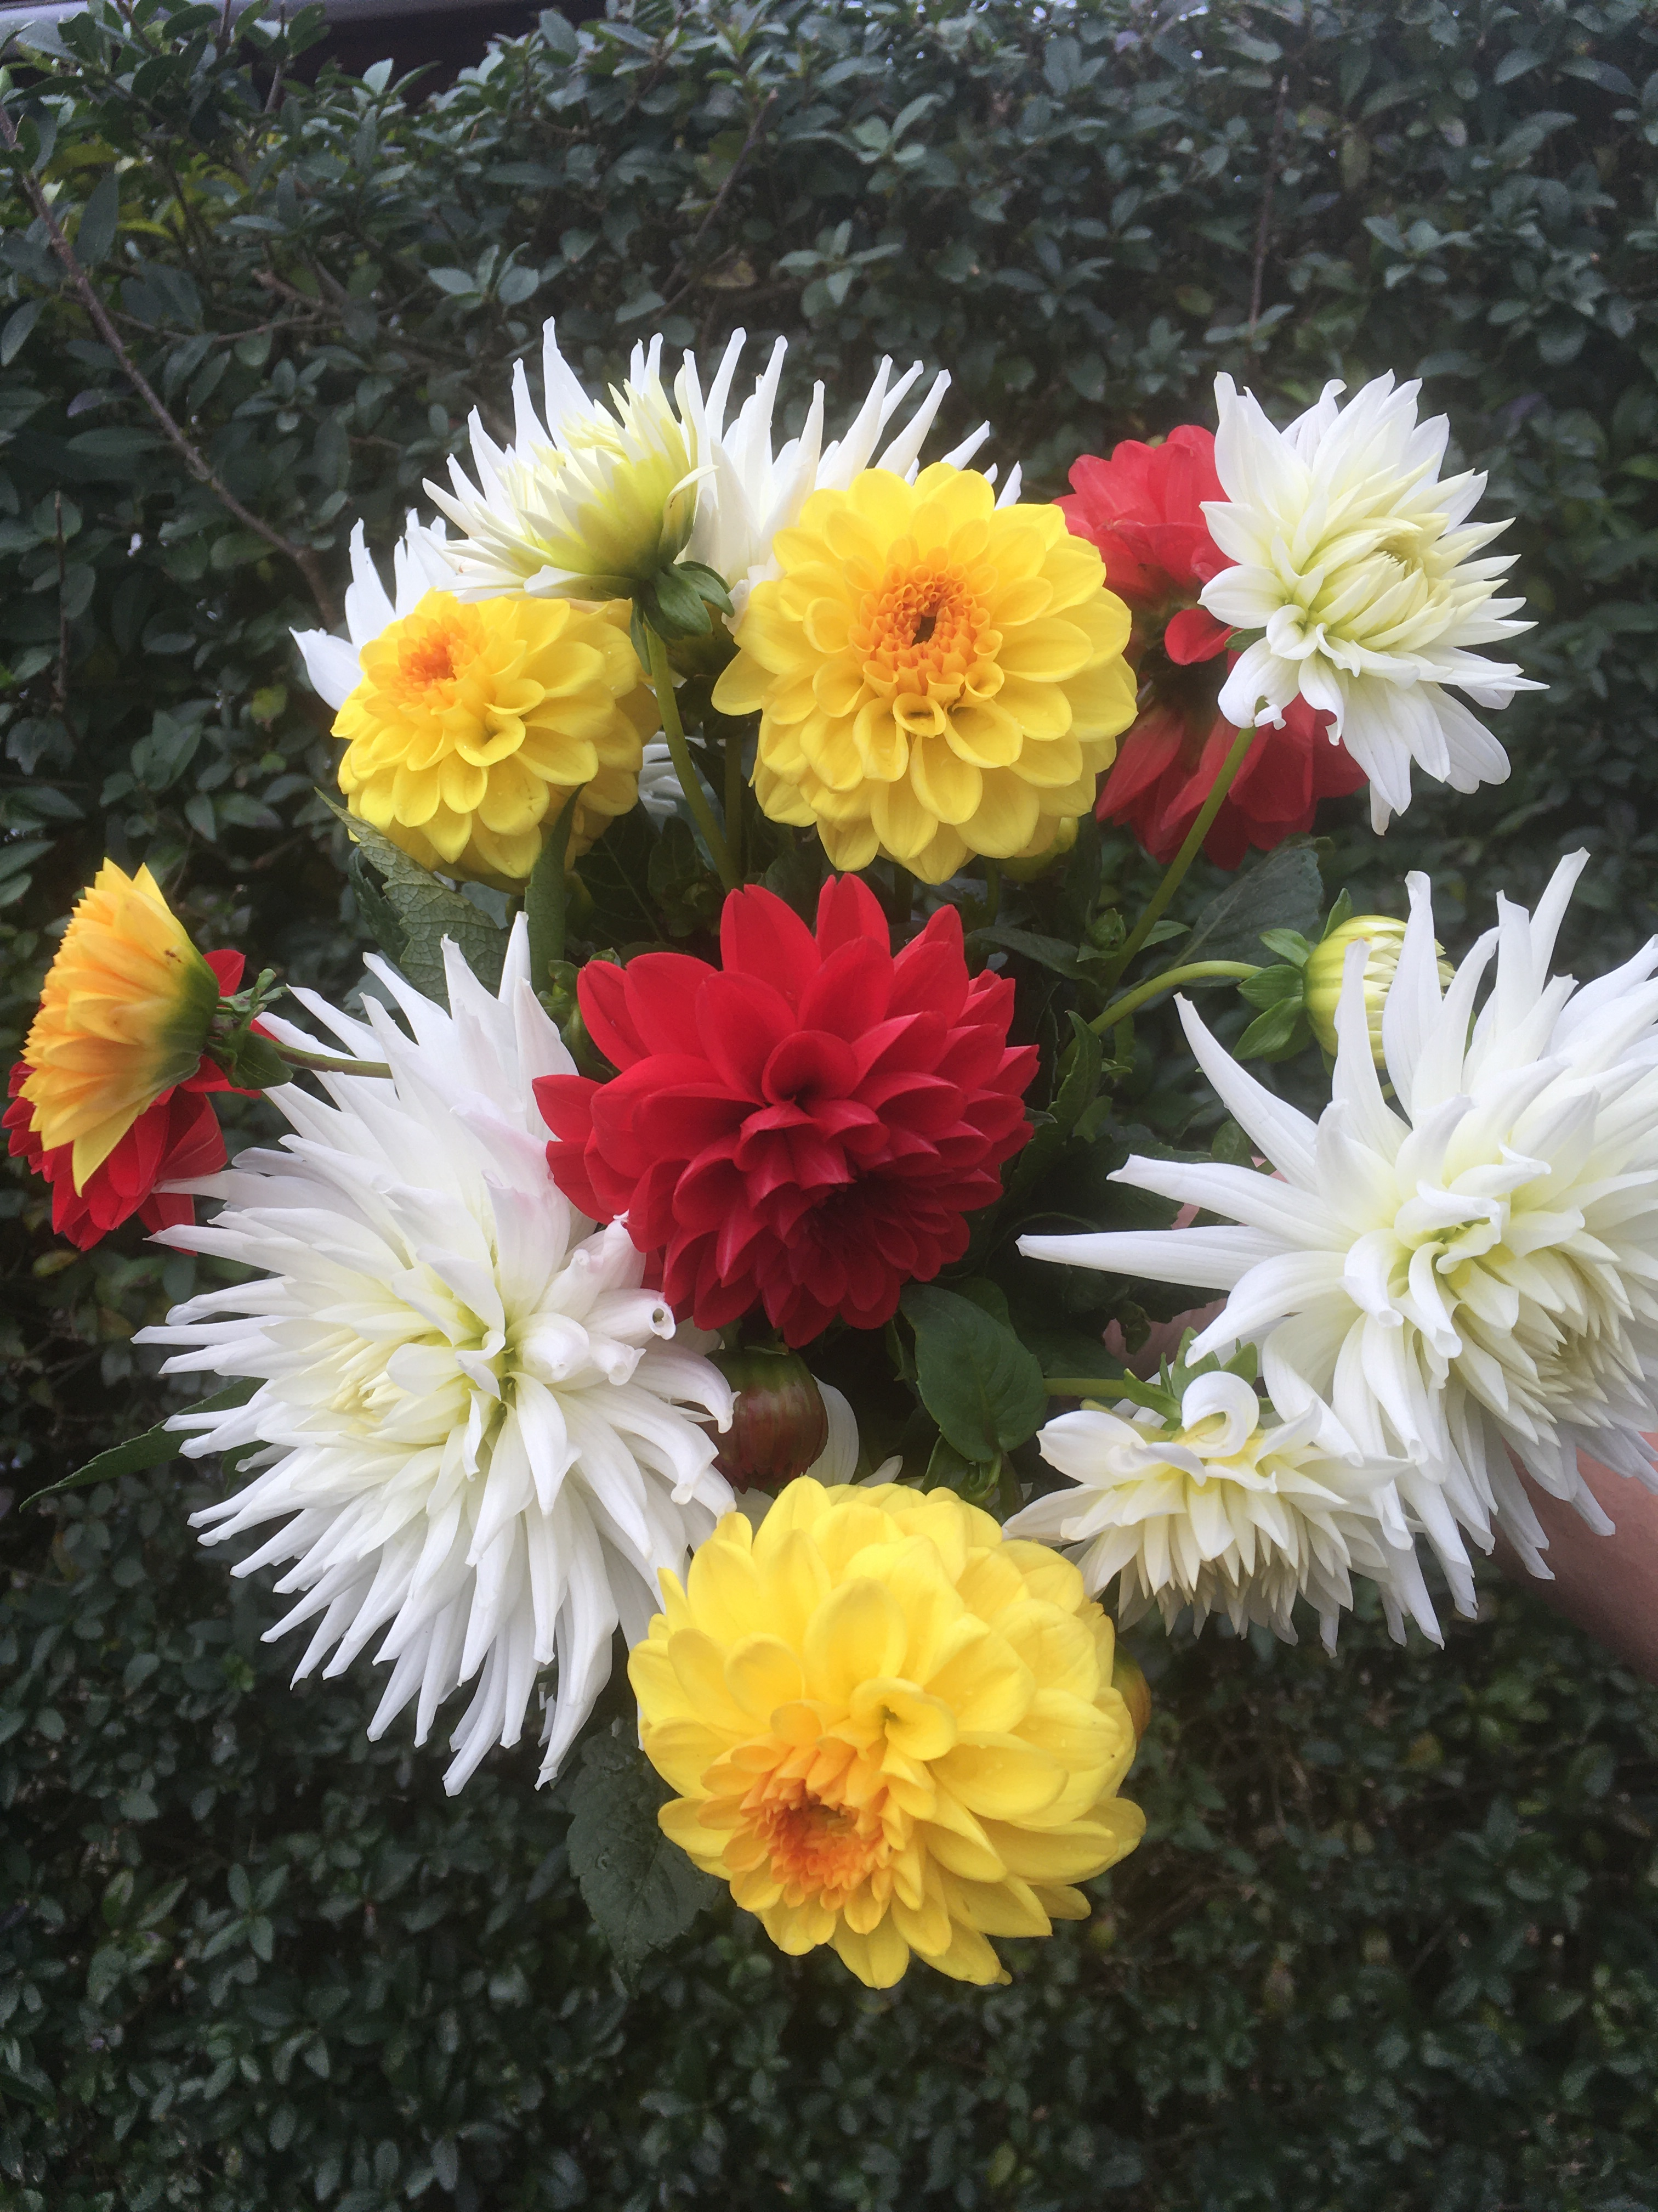
Mange er ensomme, også i vores område. Der er så mange aktiviteter, der er lukket ned, at ensomheden sniger sig ind på mange. Hvad med at besøge en bekendt med en buket blomster? Pluk en buket i haven, køb den i Dagli´Brugsen, eller hos Jørgen på Hallingvej, der skal så lidt til at få ensomheden lidt på afstand.

29.20.2020 Jann Worm / red. Ella Pytlich

